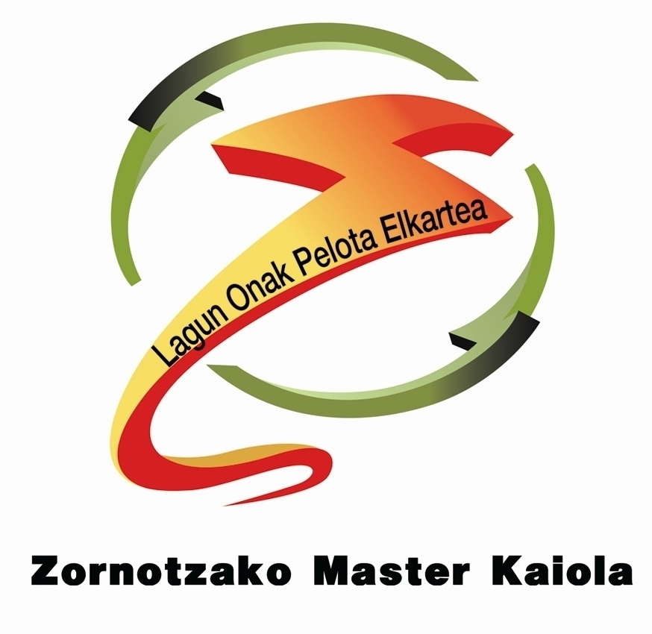







PRESENTACIÓN-AURKEZPENA

Beste urtebetez MASTER KAIOLA txapelketa abian jarriko du Lagun Onak Pilota Elkarteak non aurten 48 pilotarik parte hartuko duten.
GAZTE eta 22 URTEZ AZPIKO Lau eta Erdiko txapelketa da Zornotzakoa eta bertan 24na pilotari arituko dira. BIZKAIA, NAFARROA, ARABA, GIPUZKOA, ERRIOXA eta IPARRALDE-ko pilotari onentsuenak bertan izango ditugu.
ZELAIETA ZENTROAN dagoen “AMOREBIETA IV” pilotalekuan jokatuko dira partidu guztiak. Ostiralak eta larunbatak izango dira kaiolarako gordetako datak.
Datak / maiatzaren 18an hasi eta uztailaren 21ean bukatu

Un año más el MASTER KAIOLA toca a la puerta. El Club Lagun Onak acogerá en ‘su’ feudo a 48 de los mejores pelotaris de la actualidad.
Pelotaris de categoría JUVENIL y SUB-22 que lucharán por un prestigioso título dentro del CUATRO y MEDIO que se disputa por cuarto año consecutivo en Amorebieta. BIZKAIA, NAFARROA, ARABA, GIPUZKOA, LA RIOJA e IPARRALDE tendrán su representación en la cancha vizcaína.
Los pelotaris citados en la siguiente documentación pasarán por el “AMOREBIETA IV” ubicado en el ZELAIETA ZENTRUA todos los viernes y sábados desde este mismo 18 de mayo y hasta el 21 de julio, fecha elegida para la gran final.

PILOTARI GONBIDATUAK:
GAZTEAK-juveniles 22 AZPIKOAK-sub22

BIZKAIA
Agirremalloa (Markina) Riol (Portugalete)
Prieto (Lagun Onak) Karregal (Adiskide)
Atutxa (Erdu) Aurrekoetxea (Lemoa)
Etxeita (Joko Alai) Lizundia (Adiskide)
Inunziaga (Olaburu) Barturen (Lemoa)
Alzaga (Lagun Onak) Kamiruaga (Kurene)
A.Etxebarria (Arkupe)

NAFARROA
Mata (Oberena) Anso (Zugarralde)
Ariztegi (Txaruta) Salaberria (Erreka)
Aizkorbe (Umore Ona) Gascue (Ultzama)
Apezetxea (Umore Ona) Mugiro (Zugarralde)
Telletxea(Erreka) Garcia (Oberena)

GIPUZKOA
Sein (Oiarpe) Zubizarreta (Lapke)
Murua (Arrasate) Elola (Aurrera Tolosa)
Alberdi (Gazteleku) Alberdi Jon (Ilunpe)
Egiguren (Ilunpe)
Ruiz de Larramendi (Lapke)
Alberdi II (Ilunpe)

ARABA
Yuste (Herriaren) Uribe (Txukun Lakua)
Larrazabal (Amurrio) Iribarren (Txukun Lakua)
Otxoa (Txukun Lakua) Lopez de la Calle (Zaramaga)

LA RIOJA
Gutierrez Ortega (Pelota22)
Bobadilla (Baños de Rio T.)
Minguez
Altuzarra (Ezkarai)

IPARRALDE
Etxegarai

LEHIAKETA KOADROAK
LEHIAKETA EGUTEGIA
TXAPELKETAKO EGUTEGIA // Calendario de competición

MAIATZAREN 18an, 18’00etan ZORNOTZA / 18 de MAYO, 18’00h. en Zornotza

OSTIRALA / VIERNES
JOKAMOLDEA / Modalidad:
Eskuz Banaka 4 ½ na MASTER KAIOLA (primera ronda SUB-22)

1. LIZUNDIA, 00; LOPEZ DE LA CALLE, 00
2. BARTUREN, 00; GARCIA, 00
3. ORTEGA, 00; KAMIRUAGA, 00
4. AZKARRAGAURIZAR, 00; XX, 00

MAIATZAREN 19an, 16’00etan ZORNOTZA / 19 de MAYO, 16’00h. en Zornotza

LARUNBATA / SABADO
JOKAMOLDEA / Modalidad:
Eskuz Banaka 4 ½ na MASTER KAIOLA (primera ronda JUVENIL)

1. YUSTE, 00; ALTUZARRA, 00
2. ALZAGA, 00; BOBADILLA, 00
3. MINGUEZ, 00; INUNZIAGA, 00
4. OTXOA, 00; I.PRIETO, 00

MAIATZAREN 25an, 19’30etan ZORNOTZA / 25 de MAYO, 19’30h. en Zornotza

OSTIRALA / VIERNES
JOKAMOLDEA / Modalidad:
Eskuz Banaka 4 ½ na MASTER KAIOLA (primera ronda SUB-22)

1. URIBE, 00; XX, 00
2. AURREKOETXEA, 00; XX, 00

MAIATZAREN 26an, 17’30etan ZORNOTZA / 26 de MAYO, 17’30h. en Zornotza

LARUNBATA / SABADO
JOKAMOLDEA / Modalidad:
Eskuz Banaka 4 ½ na MASTER KAIOLA ( JUVENIL)

1. ALBERDI II, 00; XX, 00
2. TELLETXEA, 00; XX, 00

EKAINAREN 1ean, 19’30etan ZORNOTZA / 1 de JUNIO, 19’30h. en Zornotza

OSTIRALA / VIERNES
JOKAMOLDEA / Modalidad:
Eskuz Banaka 4 ½ na MASTER KAIOLA( SUB-22)

1. ETXEGARAI, 00; XX, 00
2. KARREGAL, 00; XX, 00

EKAINAREN 2an, 17’30etan ZORNOTZA / 2 de JUNIO, 17’30h. en Zornotza

LARUNBATA / SABADO
JOKAMOLDEA / Modalidad:
Eskuz Banaka 4 ½ na MASTER KAIOLA ( JUVENIL)

1. RUIZ DE LARRAMENDI, 00; XX, 00
2. LARRAZABAL, 00; XX, 00

EKAINAREN 3an, 10’00etan ZORNOTZA / 3 de JUNIO, 11’30h. en Zornotza

IGANDEA / DOMINGO
JOKAMOLDEA / Modalidad:
Eskuz Banaka 4 ½ na MASTER KAIOLA( SUB-22)

1. ANSO, 00; XX, 00
2. A.ETXEBARRIA, 00; XX, 00

EKAINAREN 8an, 19’30etan ZORNOTZA / 8 de JUNIO, 19’30h. en Zornotza

OSTIRALA / VIERNES
JOKAMOLDEA / Modalidad:
Eskuz Banaka 4 ½ na MASTER KAIOLA ( JUVENIL)

1. ETXEITA, 00; XX, 00
2. EGIGUREN, 00; XX, 00

EKAINAREN 15ean, 19’30etan ZORNOTZA / 15 de JUNIO, 19’30h. en Zornotza

OSTIRALA / VIERNES
JOKAMOLDEA / Modalidad:
Eskuz Banaka 4 ½ na MASTER KAIOLA( SUB-22)

1. RIOL, 00; XX, 00
2. GASCUE, 00; XX, 00

EKAINAREN 17an, 11’30etan ZORNOTZA / 17 de JUNIO, 11’30h. en Zornotza

IGANDEA / DOMINGO
JOKAMOLDEA / Modalidad:
Eskuz Banaka 4 ½ na MASTER KAIOLA ( JUVENIL)

1. GUTIERREZ, 00; XX, 00
2. MURUA, 00; XX, 00

EKAINAREN 22an, 19’30etan ZORNOTZA / 22 de JUNIO, 19’30h. en Zornotza

OSTIRALA / VIERNES
JOKAMOLDEA / Modalidad:
Eskuz Banaka 4 ½ na MASTER KAIOLA( SUB-22)

1. XX, 00; XX, 00
2. XX, 00; XX, 00

EKAINAREN 23an, 17’30etan ZORNOTZA / 23 de JUNIO, 17’30h. en Zornotza

LARUNBATA / SABADO
JOKAMOLDEA / Modalidad:
Eskuz Banaka 4 ½ na MASTER KAIOLA ( JUVENIL)

1. SEIN, 00; XX, 00
2. ALBERDI, 00; XX, 00

EKAINAREN 29an, 19’30etan ZORNOTZA / 29 de JUNIO, 19’30h. en Zornotza

OSTIRALA / VIERNES
JOKAMOLDEA / Modalidad:
Eskuz Banaka 4 ½ na MASTER KAIOLA( SUB-22)

1. IRIBARREN, 00; XX, 00
2. MUGIRO, 00; XX, 00

EKAINAREN 30ean, 17’30etan ZORNOTZA / 30 de JUNIO, 17’30h. en Zornotza

LARUNBATA / SABADO
JOKAMOLDEA / Modalidad:
Eskuz Banaka 4 ½ na M.KAIOLA ( JUVENIL)

1. APEZETXEA, 00; XX, 00
2. ATUTXA, 00; XX, 00

UZTAILAREN 6an, 18’00etan ZORNOTZA / 6 de JULIO, 18’00h. en Zornotza

OSTIRALA / VIERNES
JOKAMOLDEA / Modalidad:
Eskuz Banaka 4 ½ na MASTER KAIOLA ( ¼ FINAL SUB-22)

1. ZUBIZARRETA, 00; XX, 00
2. JON ALBERDI, 00; XX, 00
3. SALABERRIA, 00; XX, 00
4. ELOLA, 00; XX, 00

UZTAILAREN 7an, 16’00etan ZORNOTZA / 7 de JULIO, 16’00h. en Zornotza

LARUNBATA / SABADO
JOKAMOLDEA / Modalidad:
Eskuz Banaka 4 ½ na MASTER KAIOLA ( ¼ FINAL JUVENIL)

1. AGIRREMALLOA, 00; XX, 00
2. AIZKORBE, 00; XX, 00
3. MATA, 00; XX, 00
4. ARIZTEGI, 00; XX, 00

Semifinales / finalaurrekoak
UZTAILAREN 13an, 19’30etan ZORNOTZA / 13 de JULIO, 19’30h. en Zornotza

OSTIRALA / VIERNES
JOKAMOLDEA / Modalidad:
Eskuz Banaka 4 ½ na MASTER KAIOLA ( SUB-22)

1. XX, 00; XX, 00
2. XX, 00; XX, 00

UZTAILAREN 14an, 17’30etan ZORNOTZA / 14 de JULIO, 17’30h. en Zornotza

LARUNBATA / SABADO
JOKAMOLDEA / Modalidad:
Eskuz Banaka 4 ½ na MASTER KAIOLA ( JUVENIL)

1. XX, 00; XX, 00
2. XX, 00; XX, 00

finales / finalak

UZTAILAREN 21ean, 17’00etan ZORNOTZA / 21 de JULIO, 17’00h. en Zornotza

LARUNBATA / SABADO
JOKAMOLDEA / Modalidad:
Eskuz Banaka 4 ½ na MASTER KAIOLA ( JUVENIL eta SUB-22)

1. XX, 00; XX, 00
2. XX, 00; XX, 00

palmaresa

2015
Txapeldun Azpitxapeldun

Kadetea ARANGUREN ZUBIZARRETA

Gaztea PETITE IRAZUSTABARRENA

2016
Txapeldun Azpitxapeldun

Gaztea ZUBIZARRETA ETXEBARRIA

22 azpiko LARRAÑAGA PRADO

2017
Txapeldun Azpitxapeldun

Gaztea KARREGAL AGIRREMALLOA

22 azpiko P.ETXEBERRIA ARANGUREN

